lli kolaus
Am 6. Dezember ist Nikolaustag! Doch nicht nur ein gefüllter Stiefel macht Klein und Groß glücklich, sondern auch ein selbst gebastelter und mit Süßigkeiten und Nüssen gefüllter Nikolaus.

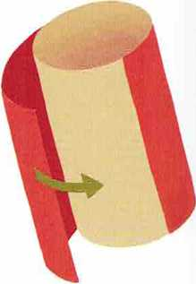rAnkitiing
,7l{aterud
rotes Geschenkpapier 1 Toilettenpapierrolle rotes Krepppapier rotes und hautfarbenes Tonpapier weißer Filz Buntstifte Schere, Alleskleber Geschenkband
Aus dem roten Geschenkpapier ein Rechteck in der Höhe und im Umfang der Toilettenpapierrolle zuschneiden. Auf einer Seite des Rechtecks Kleber auftragen und das Rechteck um die Toilettenpapierrolle wickeln.
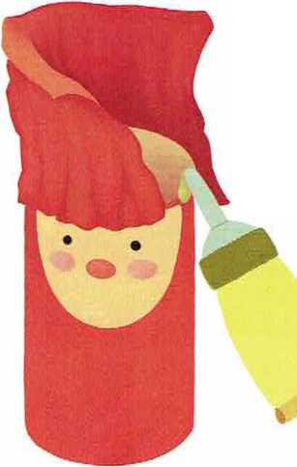Aus dem roten Tonpapier einen Kreis im Durchmesser der Toilettenpapierrolle ausschneiden und unten an die Rolle festkleben.

